|  |
| --- |
| A VENDRE FONDS DE COMMERCENégoce de cycles motocycles, Quads, engins à Moteur, d'accessoires et d'équipements motos, d'Articles de sports et équipements de loisirs, Atelier de réparation de cycles, motocycles et engins à moteurs. **ENSEIGNE : « DAFY MOTO » À EVREUX**  *L.642-19 du Code de commerce* |

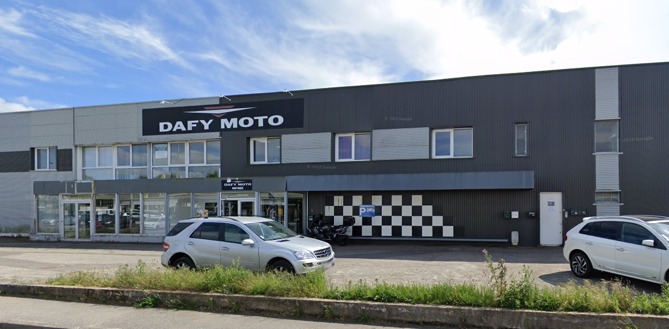

|  |  |  |  |  |  |  |  |  |  |  |  |  |  |  |  |  |  |  |
| --- | --- | --- | --- | --- | --- | --- | --- | --- | --- | --- | --- | --- | --- | --- | --- | --- | --- | --- |
| * **Activité :** Négoce de cycles motocycles, Quads, engins à Moteur, d'accessoires et d'équipements motos, d'Articles de sports et équipements de loisirs, Atelier de réparation de cycles, motocycles et engins à moteurs. * **Localisation :**   Zone Industrielle de la Madeleine  1 Rue Jacquard  27000 EVREUX   * **Loyer annuel TTC :** 18.657,60€ * **Charges : -** * **Dépôt de garantie :** deux mois de loyer * **Durée :** prorogé par tacite reconduction depuis le 1er mars 2013 * **Destination des lieux :** commerce de distribution d’articles de loisirs, de ports et de motos, réparation de motos. * **Description :** 650m² en rez-de-chaussée comprenant un atelier, un wc et 3 chauffages à air pulsé. * **Principaux chiffres :**  |  |  |  |  |  |  | | --- | --- | --- | --- | --- | --- | | **Période du** | **Période au** | **C.A.** | **EBE** | **Résult. exp** | **Résultat net** | | 01/01/22 | 31/12/22 | 540 000 | 5 000 | 1 000 | 41 000 | | 01/01/21 | 31/12/21 | 599 000 | -21 000 | -26 000 | -26 000 | |

**DATE LIMITE DE DEPOT DES OFFRES FIXEE LE 12 février 2024 à 10h00**

**Le dépôt des offres se fait sous enveloppe cachetée à l’adresse de notre étude**

**Pour nous contacter et retirer un dossier :**

**Par courriel :** [**contact@clmj.eu**](mailto:contact@clmj.eu) **- Par téléphone : 09.70.64.76.76**